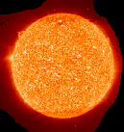
Le Soleil
Le Soleil est une étoile, une énorme boule d'hydrogène et d'hélium qui est
de 6 000°C à sa surface et de 15 000 000°C au centre. C'est aussi l'étoile la plus proche de la Terre, et surtout de Mercure et Vénus! Il est
né en même temps que les planètes du système solaire (Il y a 5 milliards
d'années). La lumière du Soleil que nous avons sur Terre éxiste depuis des
millions, voir des milliards d'années! Elle ne met que huit minutes pour faire la distance Soleil-Terre, mais met des millions d'années à aller de son centre à sa surface; incroyable mais vrai.

Mercure
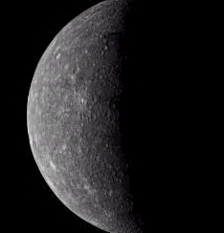
Mercure est la première planète du système solaire et donc très chaude le jour
(480°)et très froide la nuit(-180°).Elle fait un tour autour du Soleil en 88jours.
En revanche, sa révolution est très lente: une tous les 58jours.Elle se touve à
Il y a des milliers d'années, Mercure a du vivre un énorme bombardement de
comètes car on y voit à sa surface des milliers de cratères nommés par des
noms d'artistes.

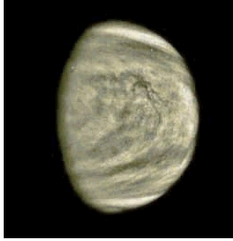
Vénus
Dans la mythologie romaine, Vénus était la déesse de l'amour.Chez les Grecs, on la nommait Aphrodite.Le mot «Vénus» a deux sens:soit elle est
dans les mythologies greques et romaines, ou elle est: la planète Vénus, dont on va parler.Vénus est à 108 000 000 km du Soleil. Il y règne une température de 450°C. Pourtant, la Terre, qui resemble beaucoup à Vénus, a le droit à une température de 15°C seulement.

La Terre
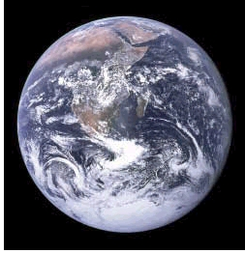
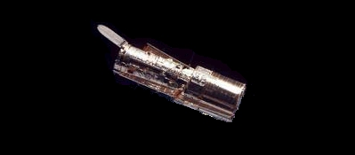
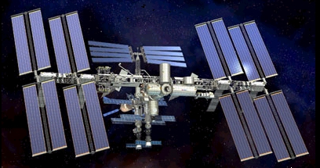
La Terre est la seule planète du système solaire qui abrite de la vie. Elle
ISS
Hubble
se trouve à 149 600 000 km du Soleil. Ses 2 principaux satellites artificiels sont:
-ISS
-Hubble
-MIR
Elle n'a q'un seul satellite naturel:
-La Lune

Mars
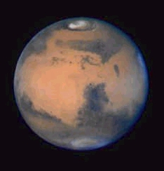
Aussi surnommée la planète rouge,Mars est la 4ème planète du système solaire.
Elle à 2 satellites naturels:
-Phobos
-Déimos
Mars contient les plus haut sommets du système solaire. Le plus grand:
Olympus Mons.
On dit que Mars à pu abrité de la vie, car on a remarqué des lit de fleuves vides.

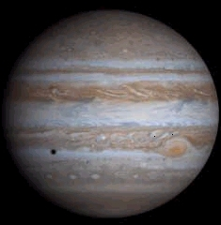
Jupiter
Jupiter est la plus grosse planète du système solaire: 142 080 km de diamètre.
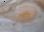
La tache rouge de Jupiter est un anticyclone qui se déroule depuis plus de 300ans. On ne sais pas comment elle continue de tourner.

Elle a un champs magnétique énorme car il atteint l'exterieur de l'orbite de
Saturne. C'est la chose invisible la plus grande du système solaire.
Voyager 2 a traversé son champs magnétique.

Saturne
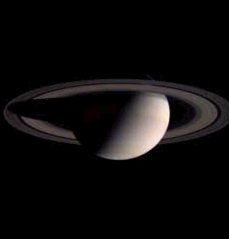
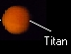
Saturne est la plus belle planète du système externe. Elle se distingue
bien grâce à ses beaux anneaux.Si on les traversait, on serai bonbardé par des petits cailloux. C'est la deuxième plus grosse planète du système solaire.

Uranus
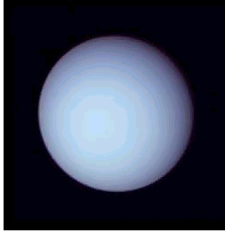
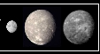
Uranus est la seule planète du système solaire qui gravite autour du Soleil
Ariel, Miranda, Titania
(84ans) incliné (comme ses anneaux)C'est la quazi-jumelle de Neptune.
Seule chose qui ne se resemble pas: l'axe de rotation.Ses 3 principales lunes sont représentées ci-dessus:
-Ariel
-Miranda
-Titania

Neptune
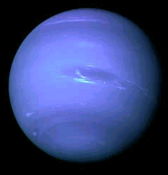
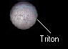
Considérée jusqu'en 2006 comme l'avant dernière planète du système solaire, Neptune met 164 ans à faire le tour du Soleil. Des vents atteignes les 200km/h.Son principal satellite est Triton(représenté
ci-dessus)

En dehors du système
Solaire

Pluton
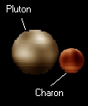
Considéré jusqu'en 2006 comme la dernière planète du système solaire,
Pluton reste une planète; mais naine. Les scientifiques l'on gardé comme
planète car Pluton a 3 satellites: Charon, Nix & Hydra.Il est peu connu car
aucune sonde ne l'a survolé. Mais dans 4 ans, une sonde y parviendra peut-
être.

Éris
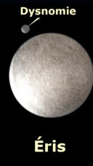
Éris est la deuxième planète naine «du système solaire».Contrairement à
Pluton, Éris n'a jamais fait parti du système solaire.Mais lui aussi a un
satellite: Dysnomia. Dans le système érisien, on connait que Éris et Dysnomia. On ne connait pas leurs composition, ni leurs structure.

Quaoar,Orcus,Varuna,2003EL61 & 2005FY9
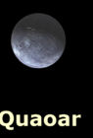
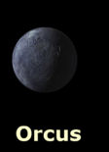
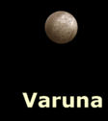
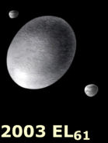
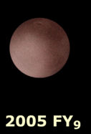
Ces planètes naines sont les moins connues du système solaire.Mais on les
connait quand même! Comme toutes les autres planètes naines, elles se situes dans la ceinture de Kuiper. Varuna resemble à Europe (satellite de
Jupiter). Quaoar et Orcus se resemblent. «Je» ne connais pas beaucoup
de choses sur elles.

Sedna
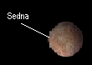
Sedna est la dernière planète naine du système solaire. Elle resemble a
Mars. Si l'on pouvait voir les orbites et qu'on irai en plaine vue du système solaire, son orbite serai inciné à environ 75°.
Soleil
Les orbites des planètes de Mercure à Neptune
L'orbite de Sedna

La Voie Lactée
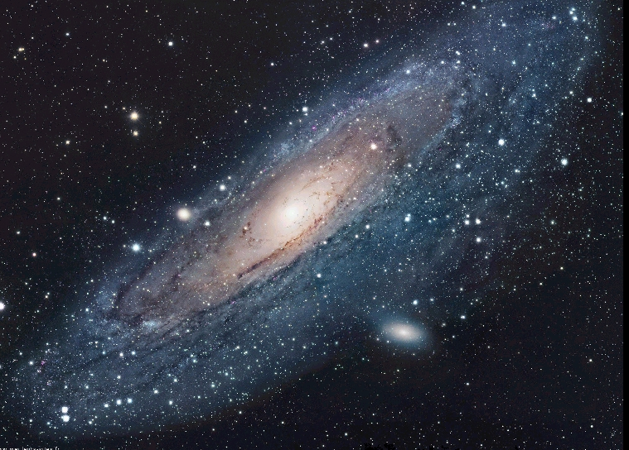
La Voie Lactée est «notre» galaxie. Elle contient 400 milliards d'étoiles,
et plus de 300 000 planètes, dont la Terre. Elle met 250 millions d'années à faire un tour sur elle même.On lui a donné le nom de Voie
«Lactée» parce qu'en août, on peut la voir comme une bande laiteuse.

Vous aurez peut-être la chance d'aller
dans l'espace un Jour...

Le Soleil

